防疫防控不松懈 复工复产加速跑
海天塑机3月出运台量超4000台

随着国内疫情防控形势积极向好，加快恢复人民群众生活秩序和积极推动企业复工复产成为当务之急。党和国家领导人均对民营企业的复工复产情况给予了高度重视，这也给遭受疫情影响的各个企业注入了一剂强心针。

海天作为制造业单项冠军企业，在加强疫情防控的同时，积极响应国务院关于积极有序推动制造业和流通业复工复产复业号召，通过多项措施全面保障企业安全复工复产，抢抓“后疫情”时期发展机遇。

加足马力，提振信心创佳绩

自2月10日复工以来，在保证防疫安全的前提下，海天紧急驰援一线防疫物资的生产需求，积极组织生产材料，优先保障呼吸机、额温枪、护目镜、消毒剂、快餐盒等防疫物资生产企业注塑机订单的生产和发运。公司生产线满负荷运转，所有车间员工加班加点完成订单任务。
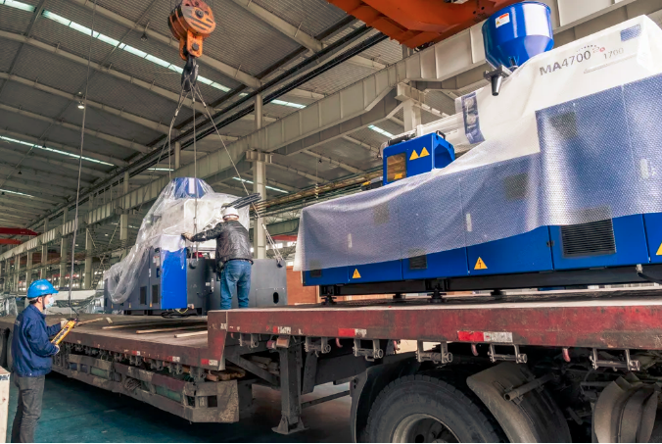
整体来看，虽然外贸订单受国外疫情影响有所减少，但内贸需求有增无减，且创历史新高，市场需求主要集中于医疗、包装、小家电等行业。在刚刚过去的3月份，海天塑机当月产品的出运台量超4000台，订单台量约5000台。疫情当前，这一业绩鼓舞人心！

攻防兼备，防疫复工两手抓

在积极推动复工复产的同时，海天始终坚持“两手抓”。自复工复产以来，海天严守“防控从严”原则，动态管控员工健康状况，严格排查厂区进出人员，全面消杀公共区域卫生，关闭食堂、休息区减少聚集，提倡线上办公降低风险，从严从细做好疫情宣传、物资筹备等防控工作。

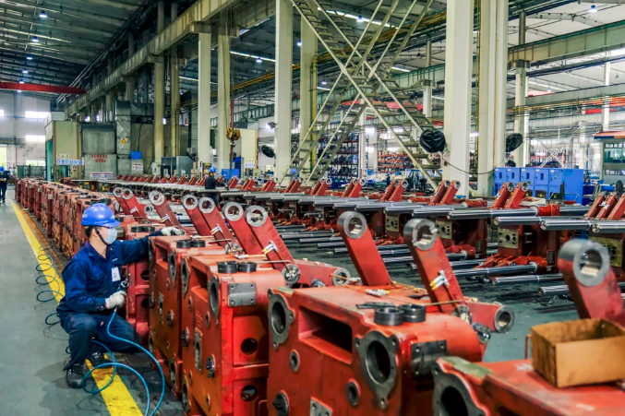
在抓好疫情防控工作的同时，严格遵守公司各项安全制度、流程规范，科学制定分批次复工复产时间节点，加快配套产业复工复产规划，维持生产整体平稳，优化全年生产计划，将疫情的影响降到最低，为抓住疫情缓解后的市场机遇奠定基础。

带动生产，龙头企业显担当

作为注塑机龙头企业，公司复工后面临产业链上下协同困难、区域间物流不畅通、配套产品供应不足等问题。为切实保障生产，海天积极协助上下游企业开展疫情防控工作及复工复产备案，同时整理产业链相关配套企业名单，在市、区政府的大力协助下，将配套企业纳入优先审核范围，建立防疫一体、产业协同的复工复产模式。

由于配套企业中，存在一定比例的外地员工，输入性风险较高，为确保配套企业防疫工作顺利开展，海天主动出资对其外地返甬人员进行核酸检测。此外，为缓解配套企业因疫情带来的资金压力，海天还提前将原材料货款支付给供应商，促进配套企业恢复正常生产。

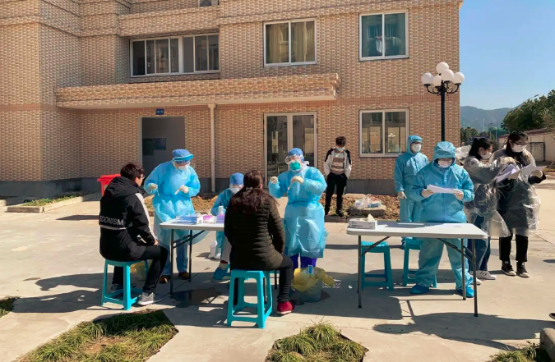
当前，随着疫情在全球各地的持续爆发，防控形势仍然严峻复杂。海天将按照党中央的相关指示，继续坚持防疫和生产两手抓，并切实履行民营企业的责任和担当，在危机中勤练内功，坚定发展信心。

